Tame 23 de septiembre de 2024

TVG-0801-2025-47
INGENIERO
ROBINSON BARRAGAN MORENO
DIRECTOR TERRITORIAL DE CORPORINOQUIA
ARAUCA – ARAUCA

REFERENCIA: Contrato No. 990 de 2022 PARA LAS OBRAS DE MEJORAMIENTO, MANTENIMIENTO, GESTIÓN SOCIAL Y AMBIENTAL SOSTENIBLE DE LA CONECTIVIDAD ARAUCA- CASANARE: YOPAL- PAZ DE ARIPORO, LA CABUYA- SARAVENA Y TAME - ARAUCA EN LOS DEPARTAMENTOS DE ARAUCA Y CASANARE EN MARCO DE LA REACTIVACIÓN ECONÓMICA, MEDIANTE EL PROGRAMA VÍAS PARA LA CONEXIÓN DE TERRITORIOS, EL CRECIMIENTO SOSTENIBLE Y LA REACTIVACIÓN 2.0

ASUNTO: Inicio de actividades para la atención del punto crítico en el PR 83+300, ruta 6515 La Cabuya-Tame-Saravena (RIO TIGRE).

Respetado ingeniero

Por medio de la presente, nos permitimos notificar el inicio de las ACTIVIDADES DE MITIGACIÓN AMBIENTAL TEMPORAL programadas para atender el punto crítico en el Puente del Tigre, ubicado en la latitud 6.404301 y longitud -71.414299, correspondiente al PR 83+300 de la ruta 6515.

La situación de este punto fue tratada en las actas de reunión No. 009 y 010 – 2025 Extraordinaria Presencial, donde se declararon la calamidad pública y las medidas para atender los puntos críticos en el municipio de Fortul.
En el punto 3 de dicha reunión, "PRESENTACIÓN DE INFORME POR OLA INVERNAL", la ingeniera Deyna Ardila solicitó la intervención urgente de este sector mediante obras de enrocado. Esta necesidad surge debido a las graves afectaciones causadas por la actual ola invernal, que han provocado una erosión significativa y el debilitamiento de la estructura del puente.
La comunidad aledaña manifiesta su preocupación, ya que las fuertes lluvias y el aumento del caudal del río han puesto en riesgo la infraestructura vial, la movilidad y la seguridad de los habitantes. Esta situación no solo compromete la conectividad vial, sino que también afecta el acceso de niños, adultos mayores y productores locales a servicios esenciales como la salud, la educación y el abastecimiento.

Para mitigar este riesgo, se proyecta la conformación de enrocado en un tramo aproximado de 150 metros lineales, los cuales se empezaron a intervenir desde el día 19 de septiembre del presente año. Esta solución, que protegerá el lecho del río contra la erosión causada por la velocidad del agua, busca mantener la seguridad e integridad de la estructura, previniendo riesgos asociados a la remoción en masa y a la acción erosiva del río Tigre.

Se anexa a esta comunicación:
- Acta de reunión No. 009 del Consejo Municipal de Gestión del Riesgo de Desastres, 19 de junio de 2025.
- Acta de reunión No. 010 del Consejo Municipal para la Gestión del Riesgo, 11 de julio de 2025.

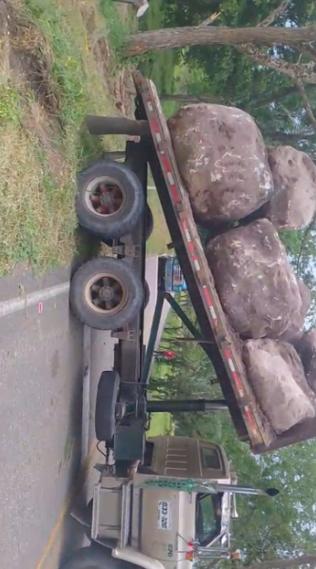

REGISTRO FOTOGRÁFICO DEL INICIO DE ACTIVIDADES

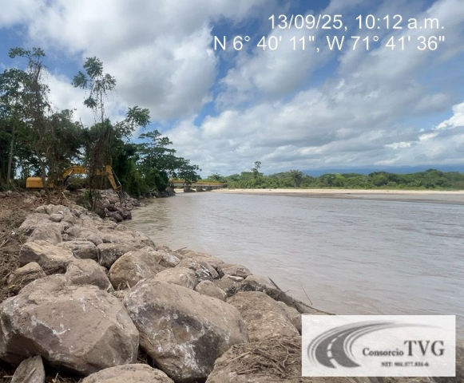
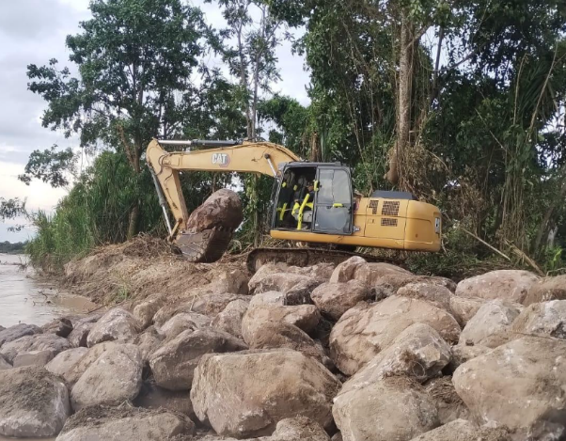
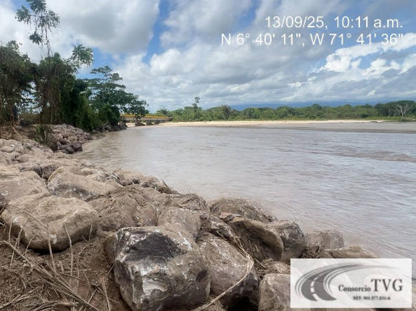
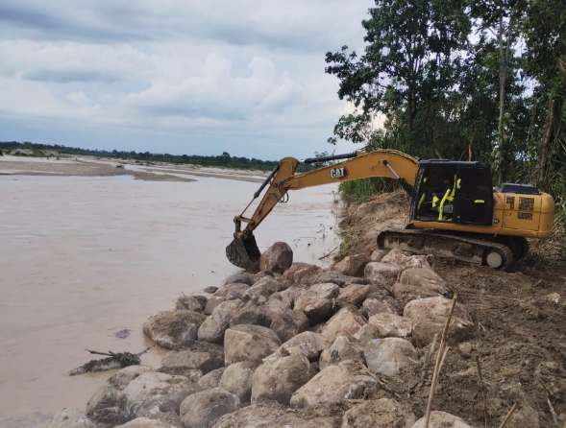

Cordialmente,



_____________________________
REINEL ANTONIO TORRES PABON
DIRECTOR DE OBRA
CONSORCIO TVG

